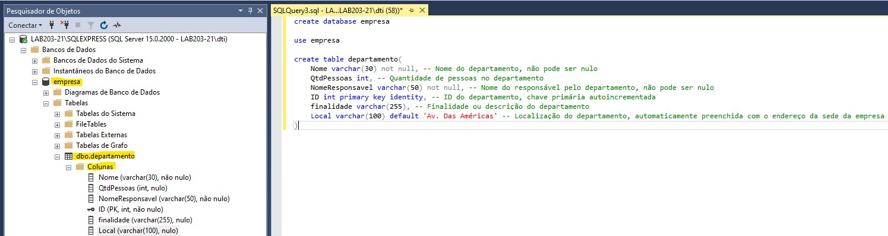

create database empresa

use empresa

create table departamento(

Nome varchar(30) not null, -- Nome do departamento, não pode ser nulo

QtdPessoas int, -- Quantidade de pessoas no departamento

NomeResponsavel varchar(50) not null, -- Nome do responsável pelo departamento, não pode ser nulo

ID int primary key identity, -- ID do departamento, chave primária autoincrementada

finalidade varchar(255), -- Finalidade ou descrição do departamento

Local varchar(100) default 'Av. Das Américas' -- Localização do departamento, automaticamente preenchida com o endereço da sede da empresa

)

create database escola

use escola

create table funcionario(

nome varchar(50) not null, -- Nome do funcionário, não pode ser nulo

rg varchar(30), -- Número de RG do funcionário

cpf varchar(30) not null, -- Número de CPF do funcionário, não pode ser nulo

numRegistro int primary key, -- Número de registro do funcionário, chave primária da tabela

cep varchar(30) not null, -- CEP do endereço do funcionário, não pode ser nulo

sexo char(1), -- Sexo do funcionário

estadoCivil varchar(20), -- Estado civil do funcionário

telefone varchar(30), -- Número de telefone do funcionário

email varchar(30) not null, -- Endereço de e-mail do funcionário, não pode ser nulo

salario float, -- Salário do funcionário

cargo varchar(50), -- Cargo do funcionário

idade datetime -- Data de nascimento do funcionário

)

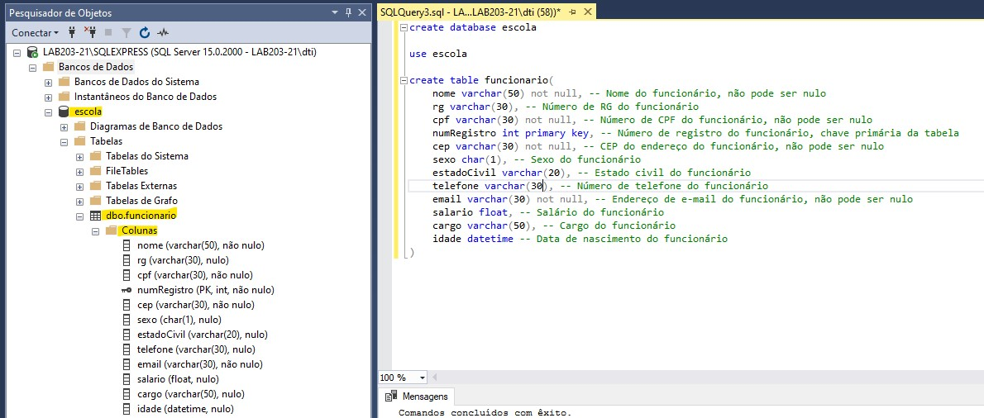

create database fornecedores

use fornecedores

create table tecido(

nome varchar(50) not null, -- Nome do fornecedor, não pode ser nulo

cnpj varchar(30) not null, -- Número de CNPJ do fornecedor do tecido, não pode ser nulo

QtdLote int, -- Quantidade de tecidos no lote

Preco float, -- Preço do lote

FornecedorID int primary key identity -- ID do fornecedor do tecido, chave primária autoincrementada

)

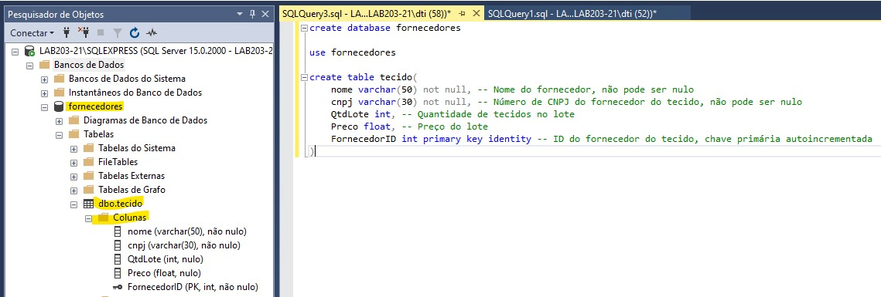

create database papelaria

use papelaria

create table produtos(

preco float not null, -- Preço do produto, não pode ser nulo

qtdDisponivel int, -- Quantidade disponível do produto

nome varchar(30) not null, -- Nome do produto, não pode ser nulo

dataValidade datetime, -- Data de validade do produto

codigoDeBarra int, -- Código de barras do produto

id int primary key identity, -- ID do produto, chave primária autoincrementada

marca varchar(20), -- Marca do produto

cor varchar(10) -- Cor do produto

)

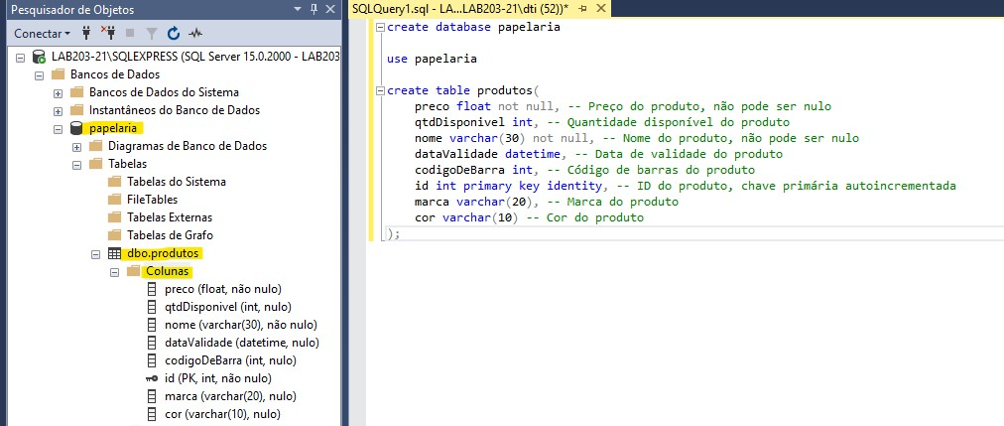

create database exercicio1 -- Cria novo banco de dados

use exercicio1 -- Seleciona o banco de dados exercicio1

create table pet( -- Cria tabela = pet

NumRegistro int, -- Define uma coluna para armazenar o número de registro do animal

Nome varchar(80), -- "" o nome do animal

Especie varchar(25), -- "" a espécie do animal

Raca varchar(30), -- "" a raça do animal

Cor varchar(40), -- "" a cor do animal

Nascimento datetime, -- "" a data de nascimento do animal

Sexo varchar(9) -- "" o sexo do animal

);

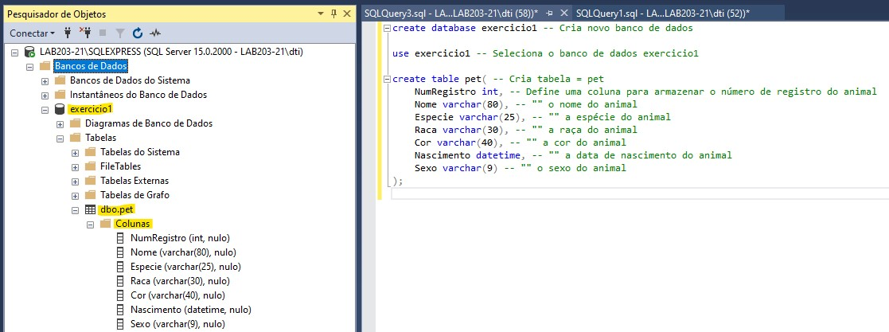

create database exercicio2 -- Cria novo banco de dados

use exercicio2 -- Seleciona o banco de dados exercicio2

create table departamento( -- Cria tabela = departamento

CodFunc int, -- Define uma coluna para armazenar o código do funcionário

NomeDepto carchar(50), -- "" o nome do departamento

);

create table Funcionario( -- Cria tabela = Funcionario

CodFunc int, -- Define uma coluna para armazenar o código do funcionário

NomeFunc varchar(50), -- "" o nome do funcionário

CodDepto int, -- "" o código do departamento

Ramal int NULL, -- "" o ramal (pode ser nulo)

Salario float, -- "" o salário do funcionário

DataAdmissao datetime, -- "" a data de admissão do funcionário

DataCadastro datetime, -- "" a data de cadastro do funcionário

Sexo char(1) -- "" o sexo do funcionário

);

